201５年４月３０日
報道関係各位
学生情報メディアDOOR

毎日新しい“気付き”が見つかる。
大学生による大学生のための情報メディア「DOOR」
Android・iosアプリをリリース


学生情報メディア「DOOR」は、大学生による大学生のためのキュレーションメディア「DOOR』を
リリースしました。

■DOOR紹介
「DOOR」は日本各地の学生団体・サークルが主体となった大学生による大学生のための情報キュレ
ーションメディアです。一般ニュースから各大学情報、ネタ、バイト、就職活動、イベント情報をは
じめ、ファッション、コスメ、恋愛、ガールズまで、大学生ならではの切り口で新しい“気付き”
となる情報が発信されています。

大学生にとってはもちろんメリット盛りだくさんですが、社会人やこれから大学を検討している中学
生・高校生にとっても今の大学生の物事の見方や最新情報をキャッチアップすることができ、
新しい刺激をもらえる内容になっています！

■学生情報メディア「DOOR」とは
DOORは「学生情報発信のプラットフォーム」を作りたいと発足した団体になります

現在、多くの学生団体が非常に良質なコンテンツがあるにも関わらず、発信力が足りないせいで多くの人に情報を伝える事ができない状況が発生しています。そんな良質な情報や活動をもっと世の中に広めていくためにDOORは日々活動を行っています。

＜アプリイメージ＞

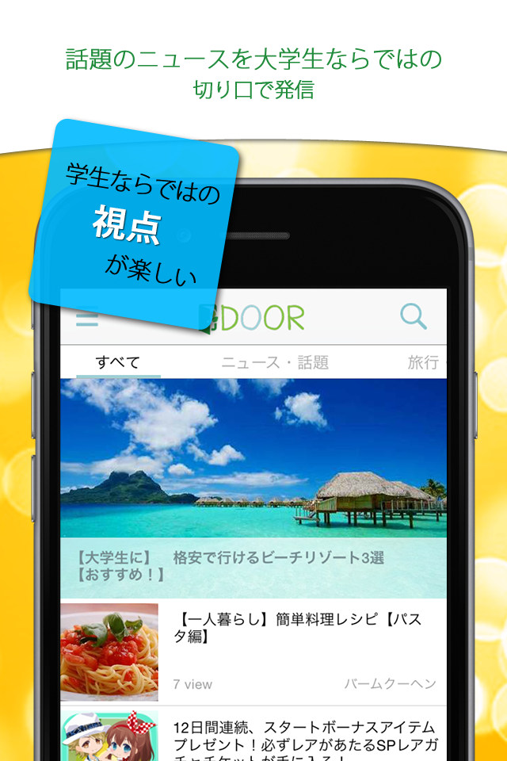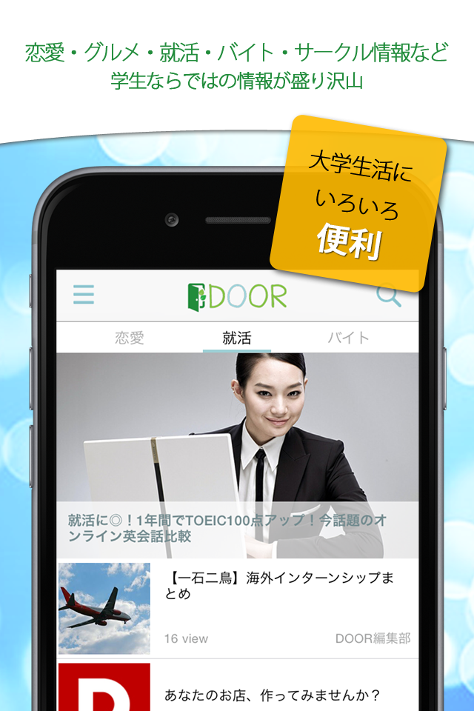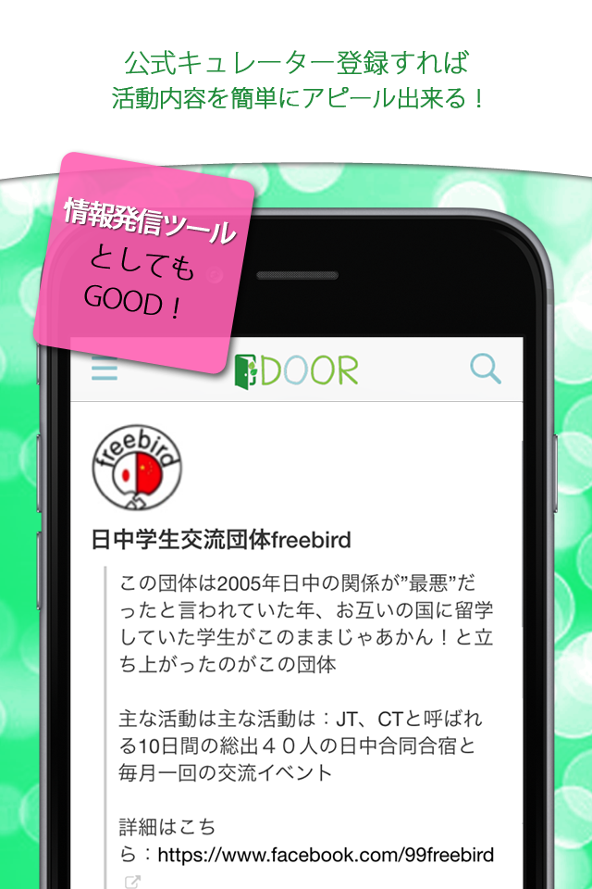

『DOOR～大学生による大学生のための情報メディア～』
■価格：無料
■配信マーケット：AppStore、Google Play
URL：
【iOS版】
https://itunes.apple.com/jp/app/door-for-ios/id983853194
【Android版】
https://play.google.com/store/apps/details?id=com.thankyoudoor.tndoor
【DOOR（Webサイト）】
http://39door.com/
【公式Facebookページ】
https://www.facebook.com/DooR.main.jp
【公式Twitterページ】
https://twitter.com/39door

◎公式LINE
@39door
■著作権表記：（c）学生情報メディアDOOR.

※AppStoreおよびiPhoneは、AppleInc.の商標です。
iPhone 商標は、アイホン株式会社のライセンスに基づき使用されています。
※Android、Googleplayは、GoogleInc.の登録商標または商標です。
※その他記載されている会社名、製品名は、各社の登録商標または商標です。
【ご掲載に関するお問い合わせ】
学生情報メディアDOOR
代表 横田 尚也 （mail：n.yokota@outlook.com）

